Hoe moet je snoeien 19 januari 2019
Jeroen Le Noble
Belang van snoeien: lucht, verjonging, meer vruchten, meer bloemen.
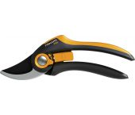
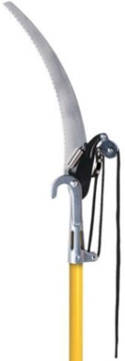
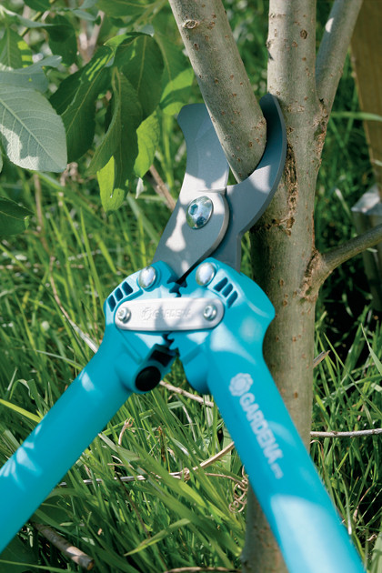
Materiaal:
.
Takkenschaar
Boomzaag
Snoeischaar

Algemeen
Heesters zijn struiken. Tegenwoordig betekenen de woorden heester en struik precies hetzelfde, vroeger niet. Beide woorden zijn van Germaanse afkomst. Heester komt van ‘heister’ dat eeuwen geleden ‘jonge boom’ betekende en struik komt van ‘struuk’ dat voor zoiets als ‘afgebroken tak’ of ‘knotboom’ stond.
Wat zijn heesters?
Onder een heester of struik verstaan we een verhoutende plant die in of dicht bij de grond vertakt. Anders dan een boom vormen ze in het algemeen geen duidelijke stam, maar komen de meeste soorten met een aantal takken uit de grond, die dan ook grondtakken worden genoemd. Een heel kort stammetje kan ook. Voorwaarde is wel dat de plant in zijn eventuele stam en takken houtweefsel vormt, hoewel dat niet tot in het hart hoeft te zijn. Er zijn ook heesters met merg in hun takken.
Het criterium is niet de maat. Er zijn heel kleine heesters en soorten die heel hoog worden, maar de meeste worden niet hoger dan zo’n drie tot vier meter. Het verschil tussen bomen en heesters is niet helemaal strak afgebakend. Er zijn allerlei tussenvormen, zoals de fluweelboom (Rhus typhina) die in feite een grote struik vormt en soorten die duidelijke stam vormen, maar soms laag bij de grond vertakken.

Heesters: voorjaar bloeien, najaar snoeien
Najaar bloeien, voorjaar snoeien.
Bladverliezende heesters – gewoon snoeischaar
Rozen in najaar snoeien: op kniehoogte i.v.m.bevriezen.
Rozen in voorjaar snoeien: op enkelhoogte 1e, 5e of 7e blad.
Hortensia: bloemen op 1 of 2-jarig hout. Snoeien op het witte van de tak.
1-jarig hout. Snoeien dikke tak.
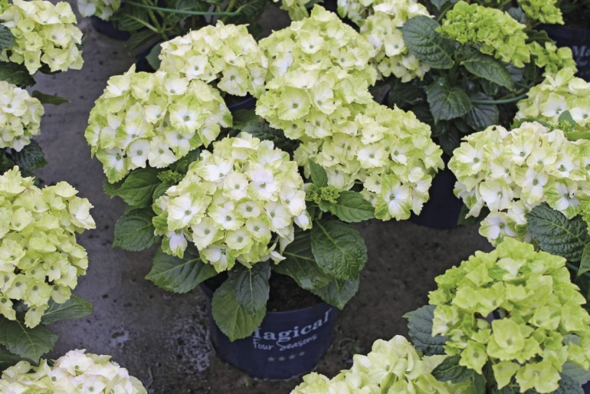
Boerenhortensia.

Fruitbomen:
Fruitbomen snoei je altijd in de wintermaanden of in het vroege voorjaar. Op deze manier kan je goed zien wat je doet en krijg je kwalitatief goed fruit. Maar hoe snoei je hem precies?
Vruchtbomen: aparte manier van snoeien; waterlot eraf snoeien of te wel omhooggroeiende takken snoeien,. dit neemt teveel voeding op.
kruisende takken weghalen ; dikke takken verwijderen
Koud: afsluitmechanisme tak en bladsteel.
Blad sterft af: sapstroom komt op als het warmer wordt.
Verticale takjes eruit halen.
Loten minder kort snoeien: bloemen wel rigoureus snoeien.

Fruitbomen snoeien
Begin met het knippen van dode, beschadigde en kruisende takken. Houd hierbij rekening dat je de kroon van de boom open blijft, zodat zonlicht hier doorheen kan.
Zorg dat de takken van een fruitboom in een hoek van 45 tot 90 graden staan
Snoei de twijgen op de stam altijd weg.
Zorg dat je niet snoeit als het regent of de boom nog erg vochtig is.
Takken knip je het gemakkelijkst weg met een goede takkenschaar.
De pruimenboom snoeien
De pruimenboom behoort ook tot de steenvruchten en ook deze kun je dus het beste snoeien vanaf half april tot half september. In het algemeen wordt ook bij deze boom geadviseerd om twee weken na de oogst te snoeien.
Een pruimenboom moet je eigenlijk zo min mogelijk, en zeker niet fors, snoeien. Hiermee voorkom je dat de boom minder vruchten zal geven of zelfs dood zal gaan. Voor een pruimenboom is het beter om de kleine takjes zoveel mogelijk te laten zitten en de grotere te verwijderen. Een goede richtlijn is om altijd zo ver mogelijk van de stam af te snoeien.
De walnotenboom
Een walnotenboom kun je het beste snoeien als de herfst begint. De oogst is dan geweest en de bladeren zijn eraf gevallen. Als je een walnotenboom voor de winter snoeit, loopt deze geen vorstschade op en is hij minder vatbaar voor schimmels en infecties.
Eigenlijk is het beter om een walnotenboom niet te snoeien. Als je toch snoeit, doe je dit alleen om de vorm van de boom te behouden. Het beste is dan ook om alleen de uitstekende takken weg te snoeien. Een algemeen geldende regel is dat je ongeveer twintig procent van een boom snoeit, maar voor een notenboom is dit eigenlijk al te veel.
